Домашнее задание для 2 ДОП, от 23.11.24.

1. "Интервал чистая квинта (ч5)"

**ч5: 5 ступеней, 3,5 т.**

Запомнить строение чистой квинты.

**Правило!**

Если мы строим ч5 от звука со знаком (диез, бемоль), то и верхний звук будет со знаком.

Если мы строим ч5 от звука без знака, то и верхний звук будет без знака.

**Исключения:** си - фа диез; си бемоль - фа.

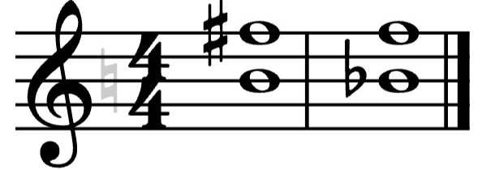

ч5 ч5

Письменно в тетради построить интервал **ч5** от звука вверх:

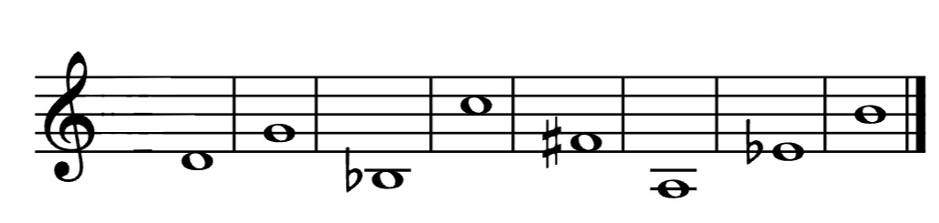

1. Баева, Зебряк “Сольфеджио для 1-2 классов”

**Номен 209**

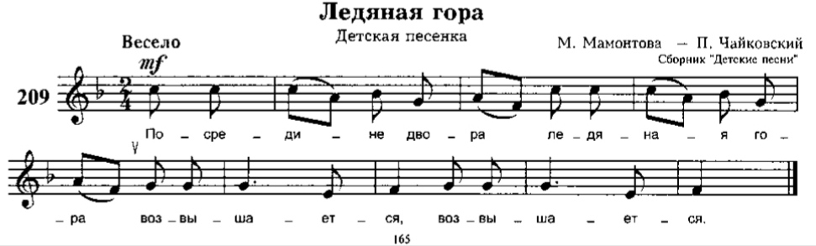

* Тактировать ритм правой рукой со счëтом вслух (раз и два и);
* Тактировать ритм со счëтом про себя (в уме).